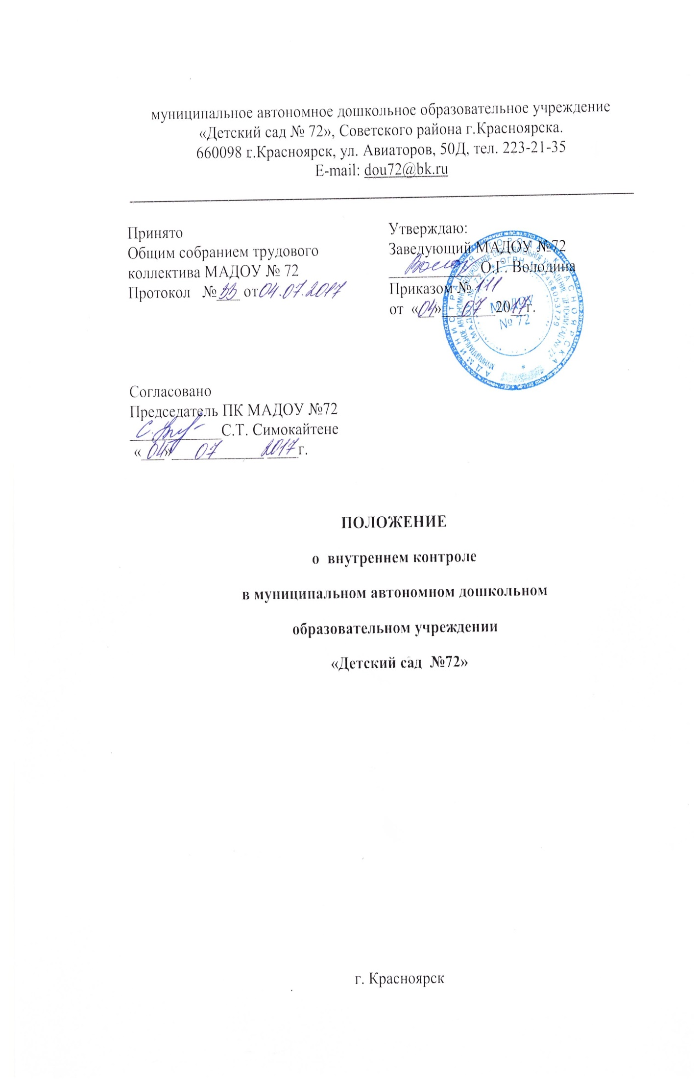

I. Общие положения

1.1. Настоящее Положение разработано в соответствии с законодательством в области образования, с постановлениями и распоряжениями правительства Российской Федерации, нормативно-правовыми актами, изданными министерством образования Российской Федерации, нормами и правилами СанПиН 2.4.1.3049-13, Уставом МАДОУ и другими локальными нормативными актами МАДОУ.
1.2. Внутренний контроль в МАДОУ–управленческая функция, направленная на проверку состояния образовательного процесса, получения достоверного знания о ходе и результатах деятельности МАДОУ и принятия управленческого решения.
1.3. Положение регламентирует содержание и порядок проведения внутреннего контроля в МАДОУ, его организационные формы, виды и методы. Основным объектом внутреннего контроля является деятельность работников Учреждения, а предметом – соответствие результатов их деятельности законодательству Российской Федерации, Уставу МАДОУ № 72 и иным нормативно-правовым актам, включая приказы и распоряжения по образовательному учреждению и решения педагогических советов.
1.4. Внутренний контроль сопровождается инструктированием педагогических работников и обслуживающего персонала по вопросам проверок, а также должностных лиц.

II. Цель и задачи внутреннего контроля

2.1. Внутренний контроль в Учреждении проводится в целях:
- соблюдения закона «Об образовании Российской Федерации»;
- исполнения приказов, распоряжений по образовательному учреждению и решений педсоветов;
- оценки уровня профессионализма педагога по результатам его практической деятельности;
- выявления творческого потенциала педагога;
- соблюдения государственных образовательных стандартов;
- использование методического обеспечения в образовательном процессе;
- реализации утверждѐнных образовательных программ и учебных планов;
-соблюдения Устава, Правил внутреннего трудового распорядка и иных локальных актов МАДОУ;
-другим вопросам в рамках деятельности учреждения.

2.2. Основными задачами внутреннего контроля являются:
- компетентная проверка исполнения нормативно-правовых актов, регламентирующих деятельность МАДОУ;
- анализ причин, лежащих в основе нарушений, принятие мер по их предупреждению;
- корректное оперативное исправление недочетов в деятельности исполнителей;
- анализ и экспертная оценка эффективности результатов деятельности работников Учреждения;
- совершенствование качества воспитания и образования детей с одновременным повышением ответственности должностных лиц за конечный результат;
- изучение и анализ результатов деятельности работников, выявление положительных и отрицательных тенденций в организации образовательного процесса и разработка на этой основе предложений по изучению, обобщению и распространению педагогического опыта и устранению негативных тенденций;
- анализ результатов реализации приказов и распоряжений по МАДОУ;
- анализ и прогнозирование тенденций развития образовательного процесса в МАДОУ.

III. Организация, методы и виды контроля

3.1. Функции внутреннего контроля:
- информационно-аналитическая;
- контрольно–диагностическая;
- коррективно-регулятивная.
3.2. Контроль осуществляется руководителем Учреждения и специалистами, в чьи должностные обязанности входят функции контроля или созданной для этих целей комиссией, в рамках полномочий, определенных приказом заведующего МАДОУ и согласно утвержденному плану проверок с использованием методов документального контроля.
3.3. Внутренний контроль проводится в виде плановых и оперативных проверок, мониторинга, проведения административной работы.
Плановые проверки осуществляются в соответствии с утверждѐнным планом-графиком и с определенной периодичностью. Информация о проведении плановых проверок доводится до членов педагогического коллектива в начале учебного года.
Оперативные проверки осуществляются в целях установления фактов, проверки сведений о нарушениях, указанных в обращениях родителей или лиц, их заменяющих, или других граждан, общественных структур.
Оперативные проверки также служат цели урегулирования конфликтных ситуаций в отношениях между участниками образовательного процесса.
Внутренний контроль в виде мониторинга предусматривает сбор, системный учет, обработку и анализ информации об организации и результатах образовательного процесса для эффективного решения задач управления качеством образования (результаты образовательной деятельности, состояние здоровья детей, организация питания, выполнения режимных моментов,исполнительская дисциплина, учебно-методическое обеспечение, санитарное состояние, диагностика педагогического мастерства, правила внутреннего трудового распорядка, техника пожарной безопасности, охрана жизни и здоровья детей и т.п.). Мониторинг проводится по результатам работы за определѐнный период.
Внутренний контроль в виде административной работы осуществляется руководителем Учреждения с целью проверки успешности реализации Образовательной Программы дошкольного образования.
3.5. Виды внутреннего контроля:
    - фронтальный - проверка состояния всех объектов контроля
    - комплексный (обобщающий) - проводится с целью получения полной информации о состоянии образовательного процесса в учреждении в целом или по конкретной проблеме.
Для проведения комплексного контроля создается группа, состоящая из членов администрации МАДОУ, в которую могут входить и работающие наиболее эффективно педагоги. Для работы в составе данной группы могут привлекаться специалисты других образовательных учреждений и организаций. Члены группы определяют цели и задачи проверки, разрабатывают план ее проведения, готовят итоговую документацию. Результаты комплексного контроля оформляются в виде заключения или справки, на основании которой заведующий издает приказ. Педагогический коллектив знакомится с результатами комплексного контроля на заседаниях Педагогических советов, Общих собраниях, совещаниях при руководителе Учреждения.
    - тематический- проверка состояния одного из элементов контроля. Содержание тематического контроля может включать вопросы:
- индивидуализации, дифференциации, коррекции образования;
- соблюдения санитарно-эпидемиологических норм и правил, норм техники безопасности и организации образовательного процесса;
- другие вопросы.
Тематический контроль направлен не только на изучение фактического состояния дел по конкретному вопросу, но и внедрение технологий развивающего обучения, новых форм и методов работы, опыта профессионального мастерства педагогов.
Темы контроля определяются в соответствии с Программой развития МАДОУ, Образовательной Программой, задачами на текущий учебный год, основными тенденциями развития образования в районе, городе, стране.
В ходе тематического контроля:
- могут проводиться тематические исследования (анкетирование, тестирование);
- осуществляется анализ непосредственно-образовательной деятельности, проведение мероприятий, анализ документации.
Результаты тематического контроля оформляются в виде заключения или справки.
Педагогический коллектив знакомится с результатами тематического контроля на заседаниях Педагогических советов, Общих собраниях, совещаниях при руководителе Учреждения, заседаниях Методического совета. Результаты тематического контроля нескольких педагогических работников могут быть оформлены одним документом.
    - персональный – изучение и анализ деятельности отдельного педагога.
Изучается:
- уровень знаний педагогом современных достижений психологической и педагогической науки, профессиональное мастерство педагога;
- уровень владения педагогом технологиями развивающего обучения, наиболее эффективными формами, методами и приѐмами обучения;
- результаты работы педагога и пути их достижения;
- способы повышения профессиональной квалификации педагога.
При осуществлении персонального контроля руководитель Учреждения и проверяющие лица имеют право:
- знакомиться с функциональными обязанностями педагогического работника, образовательными и другими программами, которые он реализует, с документацией: календарно – тематическими планами, протоколами родительских собраний, планами календарно-массовой и воспитательной работы, отчетными и аналитическими материалами педагога;
-изучать практическую деятельность педагога через посещение и анализ занятия, мероприятия;
-проводить экспертизу педагогической деятельности;
-проводить мониторинг образовательного процесса с последующим анализом полученной информации;
-организовывать социологические, психологические, педагогические исследования: анкетирование, тестирование родителей, педагогических работников;
-делать выводы и принимать управленческие решения.
Проверяемый педагогический работник имеет право:
-знать сроки контроля и критерии оценки его деятельности;
-знать цель, содержание, виды, формы и методы контроля;
-своевременно знакомиться с выводами и рекомендациями администрации.
По результатам персонального контроля деятельности педагога оформляется справка.
    - обзорный – контроль за отдельными вопросами образовательной деятельности в целом.
3.6. Формы внутреннего контроля:
По признаку исполнителя:
- коллективный (к контролю привлекаются все звенья управления – администрация, опытные педагог, специалисты);
- самоконтроль (делегируется наиболее опытным педагогическим работником с обязательной периодической самоотчѐтностью по предлагаемым схемам и алгоритмам);
- административный (осуществляется руководителем Учреждения, заместителем руководителя, педагогом-психологом);
-регулирующий (внеплановый) контроль (осуществляется руководителем Учреждения, заместителем руководителя, педагогом-психологом при появлении непредвиденных планом проблем);
-взаимоконтроль (осуществляют заместитель руководителя, опытные педагоги через наставничество, взаимопосещение занятий, воспитательных мероприятий).
•По срокам реализации:
- входной (организуется в начале учебного года, учебного периода, в начале подготовки к организации какого-либо мероприятия);
- промежуточный;
- итоговый (может проводиться на промежуточных или рубежных этапах деятельности, при проведении итогов учебного года, итогов периода развития МАДОУ, когда сравниваются достигнутые результаты с намеченными целями);
- целевой (при проверке отдельных направлений).
• По периодичности проведения:
- эпизодический (проводится в определѐнный месяц (срок) учебного года);
- периодический (ежедневный, еженедельный, ежемесячный).
•По признаку логической последовательности:
- предварительный (предварительное знакомство с деятельностью педагогических работников);
- текущий (непосредственное наблюдение за образовательно-воспитательным процессом);
- промежуточный;
- итоговый (изучение результатов работы педагогов за полугодие и учебный год).
•По задачам:
- предупредительный (выявляются реальные ситуации для предупреждения нарушений);
- диагностический(способствует изучению и установлению отклонений в организации деятельности);
-повторный (проводится для оценки состояния после коррекции объекта).
•По используемым методам:
- проверка документации (работа с журналами, планами занятий, образовательными программами и т.п.);
- обследование;
- наблюдение (посещение занятий, мероприятий с последующим анализом);
- анкетирование (проверка уровня знаний, умений, навыков по предложенным вариантам ответов на запрограммированные вопросы);
- тестирование (метод психологической диагностики для выявления индивидуальных различий);
- опрос, беседа (произвольная беседа или целенаправленное собеседование по определѐнному кругу вопросов);
- анализ (разбор, проведѐнного мероприятия или занятия (с его организаторами и участниками и без них);
- мониторинг;
- анализ самоанализа занятия или мероприятия;
-хронометраж (выполнения задания на время).
3.7. При оценке деятельности педагога в рамках внутреннего контроля учитывается:
- выполнение в полном объѐме образовательных программ;
- соблюдение техники безопасности во время проведения занятия;
- степень самостоятельности детей;
- совместная деятельность педагога и ребенка;
- наличие положительного эмоционального микроклимата;
- умение отбирать содержимое учебного материала (подбор дополнительной литературы, информации, иллюстраций и т.д.);
- способность к анализу педагогических ситуаций, рефлексии, самостоятельному контролю результатов педагогической деятельности;
- умение обобщать свой опыт;
- способность к самообразованию.

IV. Основные правила проведения внутреннего контроля.

4.1. Внутренний контроль осуществляет руководитель Учреждения, его заместители, старшая медсестра, другие специалисты при получении полномочий от руководителя образовательного учреждения.
4.2. В качестве экспертов к участию во внутреннем контроле могут привлекаться родители детей.
Руководитель Учреждения вправе обратиться в органы управления, научные и методические учреждения за помощью в организации и проведении контроля. Помощь может быть предоставлена в виде проведения проверок по отдельным направлениям деятельности, участия компетентных специалистов в проведении конкретных инспекционных работ, консультирования.
4.3Руководитель Учреждения издает приказ о сроках и теме предстоящей проверки, составе комиссии, устанавливает срок предоставления итоговых материалов.
4.4.Заместители руководителяопределяют вопросы конкретной проверки и обеспечивают информированность результатов контроля для подготовки итогового документа по отдельным разделам деятельности МБДОУ в целом, по отдельным образовательным программам или деятельности работника в частности.
4.5.Основания для проведения внутреннего контроля является:
- заявление педагога на аттестацию;
- план – график контроля;
- проверка состояния дел для подготовки управленческих решений;
- обращение физических и юридических лиц по поводу нарушений в области образования.
4.6.Нормирование и тематика проверок находятся в исключительной компетенции руководителя Учреждения.
4.7.Продолжительность тематических или комплексных проверок не должна превышать 10 дней с посещением инспектирующим не более 5 мероприятий различных видов детской деятельности – игровой, трудовой, познавательно-исследовательской и др.
4.8.План-график контроля разрабатывается согласно годовому плану и доводится до сведения работников до начала учебного года. Работник должен быть предупрежден о проведении плановой проверки заранее.
4.9.Эксперты, контролирующие лица имеют право запрашивать необходимую информацию, изучать документацию, относящуюся к вопросу инспектирования заранее.
4.10.Экспертные опросы и анкетирование детей проводятся только в необходимых случаях с разрешения родителей детей по согласованию с педагогом-психологом.
4.11.При обнаружении в ходе контроля любых нарушений, о них сообщается руководителю Учреждения.
4.12. При проведении планового контроля не требуется дополнительного предупреждения педагога, если в месячном плане указаны сроки контроля, в экстренных случаях заведующий и его заместители могут посещать занятия педагогов без предварительного предупреждения.
4.13. При проведении оперативных проверок педагог предупреждается не менее чем за день до посещения занятия.
4.14.Администрация МАДОУ обязана постоянно контролировать ведение образовательного процесса в учреждении, проведение занятий по расписанию, соблюдение утверждѐнного учебного плана (вне плановых проверок). В свою очередь педагогические работники несут ответственность за соблюдение расписания занятий, исполнение учебного плана и т.д.

V. Результаты внутреннего контроля

5.1. Результаты внутреннего контроля оформляются в форме аналитической справки, актов, справки-отчета, отчета, справки о результатах внутреннего контроля и аналитического доклада по проверяемому вопросу.
Итоговый материал должен содержать констатацию фактов, как положительных, так и отрицательных, причин упущений и недостатков, выводы и предложения.

5.2. Информация о результатах проведенного контроля доводится до работников образовательного учреждения в течение 15 дней с момента завершения проверки; по итогам оперативного инспектирования – 15, персонального – 3, тематического – 7 дней.
5.3. По итогам внутреннего контроля в зависимости от его формы, целей и задач и с учетом реального положения дел:
- проводятся заседания педагогического совета, производственные планерки, рабочие совещания;
- результаты внутреннего контроля могут учитываться при проведении аттестации педагогических кадров.
5.4. Руководитель Учреждения по результатам внутреннего контроля принимает следующие решения:
- об издании соответствующего приказа;
- об обсуждении итоговых материалов контроля коллегиальным органом;
- о проведении повторного контроля с привлечением определенных специалистов (экспертов);
- о привлечении к дисциплинарной ответственности работников Учреждения;
- о поощрении работников Учреждения;
- иные решения в пределах своей компетенции.

